Приложение
к распоряжению
администрации
города Красноярска
от _____________ № _________

СВЕДЕНИЯ
о границах публичного сервитута

Местоположение границ  публичного сервитута | Красноярский край, г. Красноярск, Октябрьский район
Система координат | МСК-167, зона 4
Метод определения координат | аналитический метод
Площадь земельного участка | 209 кв. м
Средняя квадратическая погрешность положения характерной точки (Mt), м | 0,1
Обозначение характерных  точек границ | Координаты, м
Обозначение характерных  точек границ | Х | Y
1 | 2 | 3
1 | 634511,80 | 93977,58
2 | 634521,44 | 93984,15
3 | 634512,73 | 93997,01
4 | 634511,43 | 93996,13
5 | 634508,77 | 94000,05
6 | 634503,81 | 93996,70
7 | 634506,49 | 93992,73
8 | 634503,22 | 93990,47
1 | 634511,80 | 93977,58
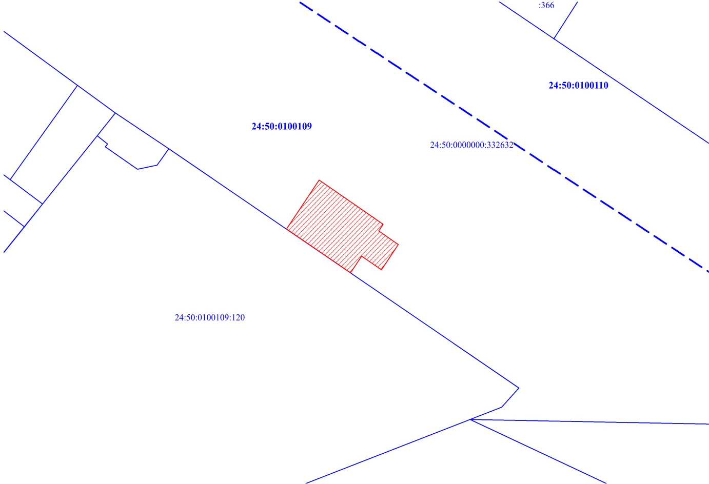
Масштаб 1:500
Условные обозначения:
 | – границы публичного сервитута;
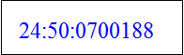 | – обозначение кадастрового квартала; надписи кадастрового номера земельного участка, сведения о котором содержатся в ЕГРН;
 | – граница кадастрового квартала; часть границы, сведения ЕГРН о которой позволяют однозначно определить ее положение на местности.

